Министерство образования и науки Российской Федерации Федеральное агентство по образованию Федеральное государственное бюджетное образовательное учреждение высшего образования «Вятский государственный университет»

Факультет автоматики и вычислительной техники

Кафедра электронных вычислительных машин

Лабораторная работа №4

по курсу «Вычислительная математика»

# «Численное интегрирование и решение обыкновенных дифференциальных уравнений»

Вариант 18

Выполнил студент группы ИВТ-21______________/Птахова А.М/

Проверил ________________________________/ Исупов К.С./

Киров 2021

1. **Задание:**

1. Вычислить определённый интеграл с точностью до 0,0001. Выбрать значение n, обеспечивающее заданную точность, из формулы остаточного члена.

Задание:

Определённый интеграл от функции: 1/sqrt(x^2+1,2)

Пределы интегрирования: [1,2;2,0]

Использовать формулу трапеций.

2. Вычислить определённый интеграл с точностью до 0,0001 по другой квадратурной формуле:

Задание:

Определённый интеграл от функции: lg(x^2+3)/2*x

Пределы интегрирования: [1,2;2,0]

Использовать формулу Симпсона.

В качестве начального шага взять число, близкое к Е^(1/m), где m=4. Для приближённой оценки погрешности применить принцип Рунге.

3. Вычислить определённый интеграл по квадратурной формуле Гаусса. Для оценки погрешности взять различное количество узлов:

n1=4; n2=7.

Квадратурная формула Гаусса с 4 узлами:

x1=-x4=-0,86114 A1=A4=0,34785

x2=-x3=-0,33998 A2=A3=0,65215

Квадратурная формула Гаусса с 7 узлами:

x1=-x7=-0,949107912 A1=A7=0,129484966

x2=-x6=-0,741531186 A2=A6=0,279705391

x3=-x5=-0,405845151 A3=A5=0,381830051

x4=0 A4=0,417959184

Задание:

Определённый интеграл от функции: x/sqrt(x^2+2,5)

Пределы интегрирования: [1,4;2,6]

4. Определить значения всех интегралов, обратившись к встроенным функциям Mathcad.

5. Решить обыкновенное дифференциальное уравнение. Решение представить в табличной и графической формах. Для оценки погрешности выполнить расчёт с шагом h и с шагом h/2.

Задание:

По формуле 2-го порядка точности решить дифференциальное уравнение

y'=x^2-y^2

a=1/2; y(0)=0; h=0,1; 0<=x<=1

1. **Необходимые теоретические сведения**
2. Метод трапеций

**Метод трапеций** предназначен для вычисления определенных интегралов и относится к численному методу интегрирования.

Формула трапеций для вычисления определённого интеграла имеет вид:

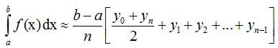

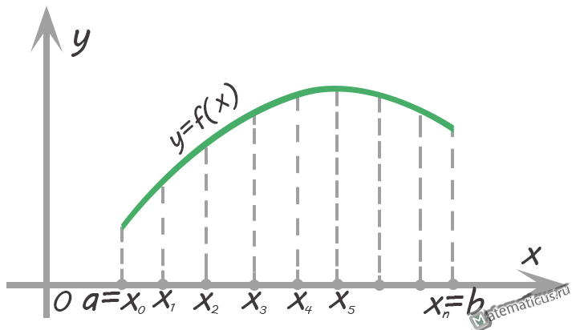

График — метод трапеций

1. Метод Симпсона

Принцип метода Симпсона состоит в замене под­ын­те­граль­ной функ­ции f(х) интерполяционным мно­гочленом Нью­­то­на вто­рой сте­пени. Тогда для каждого эле­мен­тар­­но­го от­резка [хi,хi+1] име­ем следующее значение площади подынтегральной кривой:

https://www.ok-t.ru/studopediaru/baza11/338748311909.files/image171.gif .

Для всего отрезка интегрирования [a,b] формулой Симпсона:

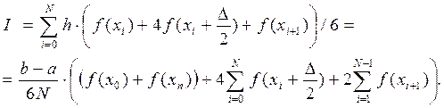

Данное выражение называется формулой Сим­сона. Оно от­носится к формулам по­вы­шен­ной точ­нос­ти и яв­ля­ется точ­ной для мно­го­чле­нов второй и третьей сте­пе­ни.

1. Метод Гаусса

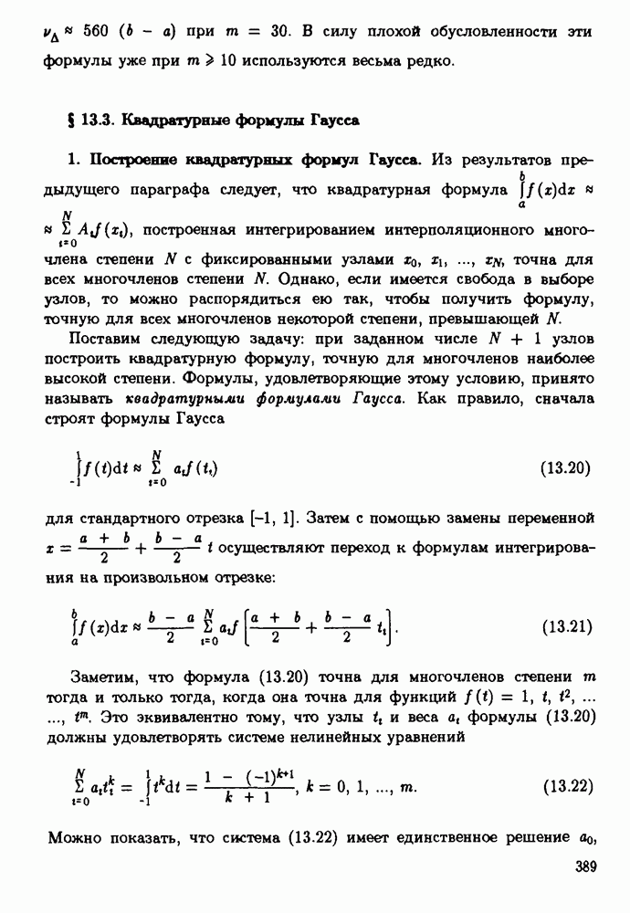

1. Решение дифференциальных уравнений

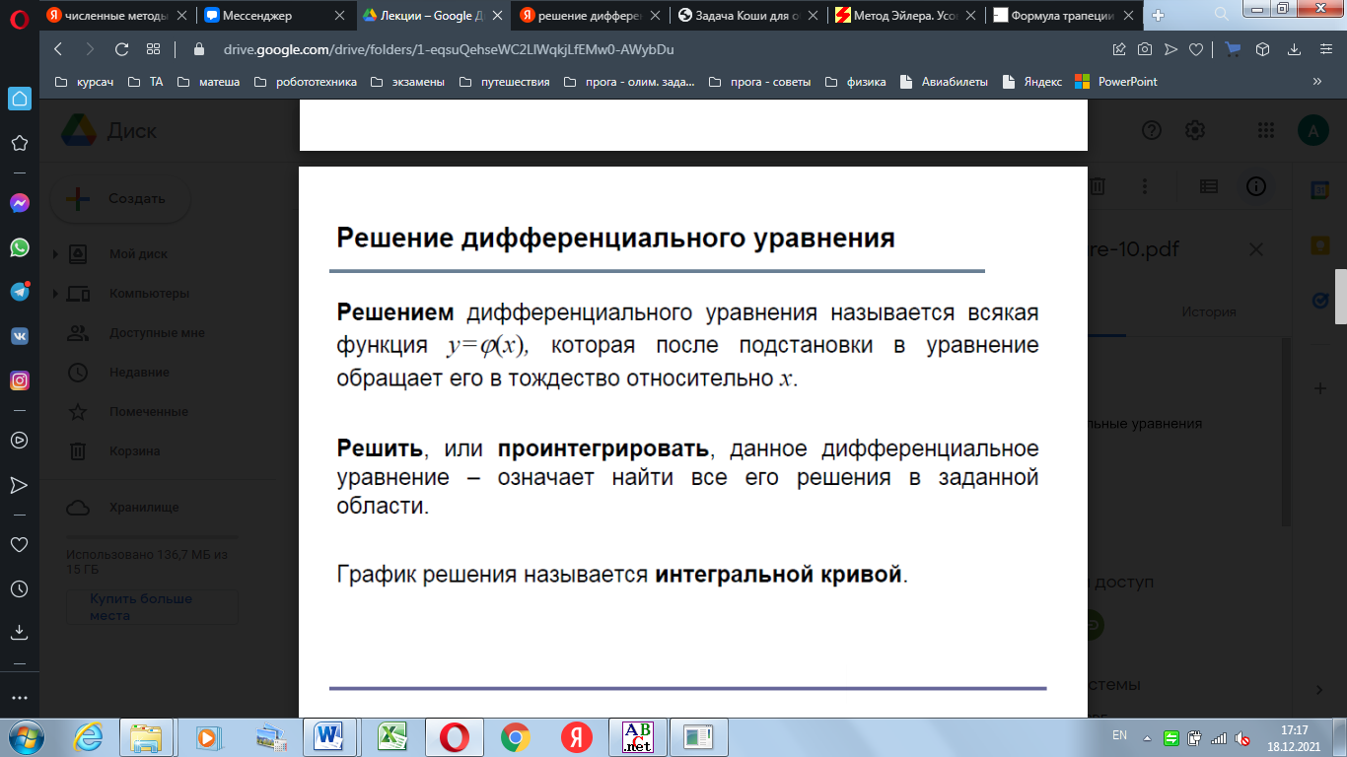

1. **Практическая часть**

Формулы

Дифференциальное уравнение :y’=x*x-y, условия Коши y(0)=0

Частное решение:y=-2/(exp(x))+sqr(x)-2*x+2 {\displaystyle a_{1,3}={\frac {5}{9}},a_{2}={\frac {8}{9}}}.

1. **Экранные формы**

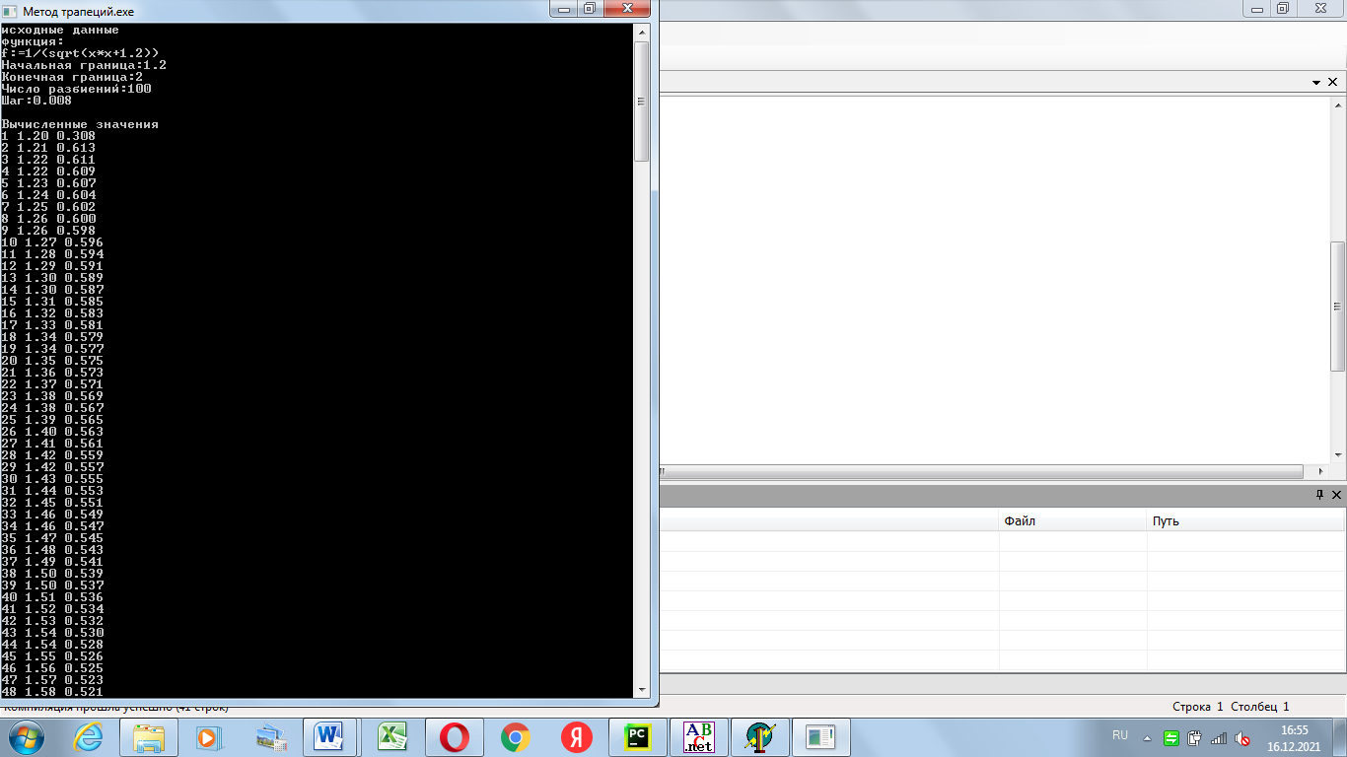

Рисунок 1 – метод трапеций, начало

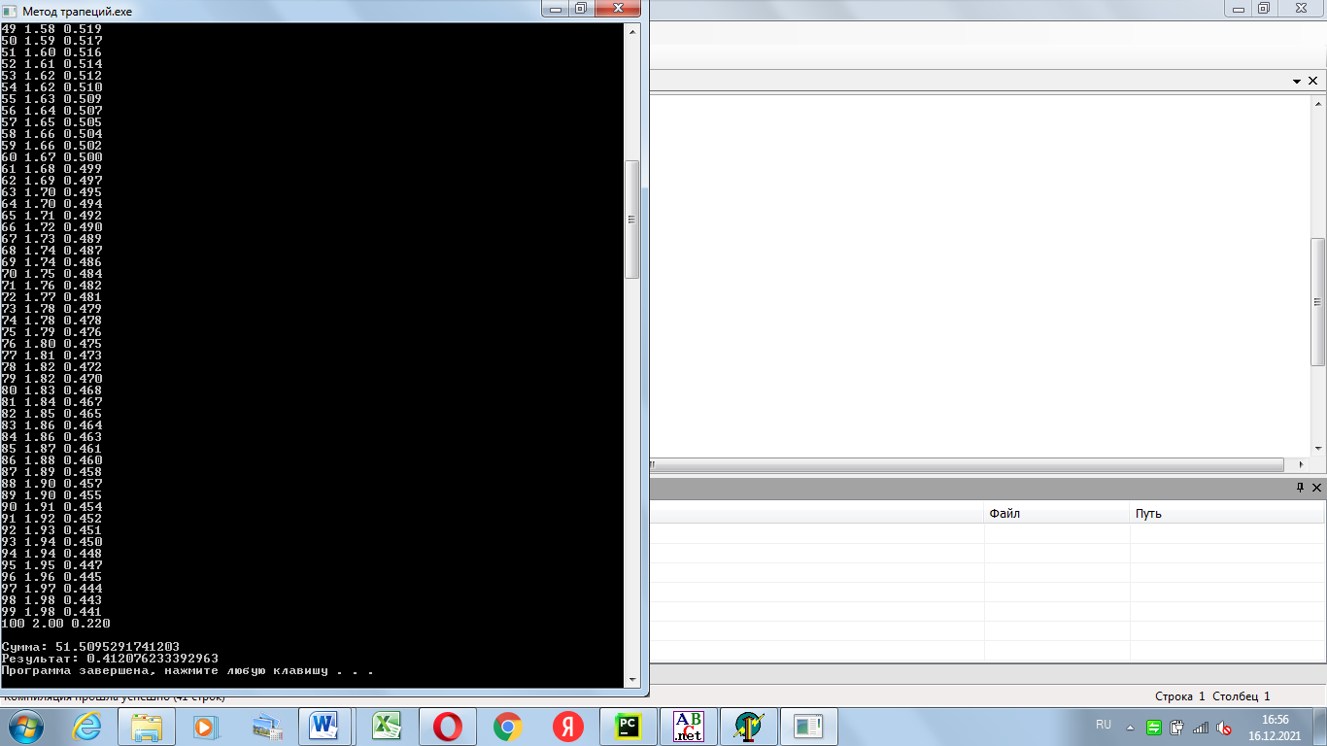

Рисунок 2 – метод трапеций, конец

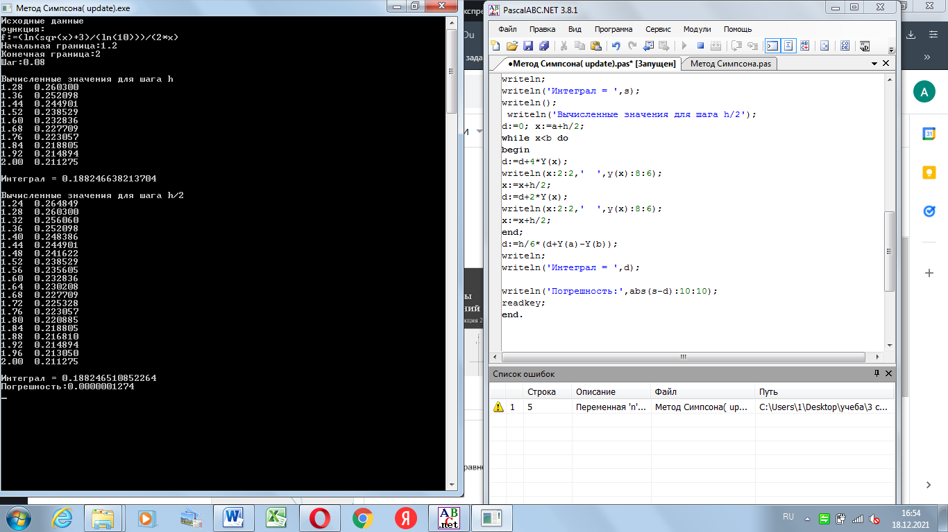

Рисунок 3 – метод Симпсона

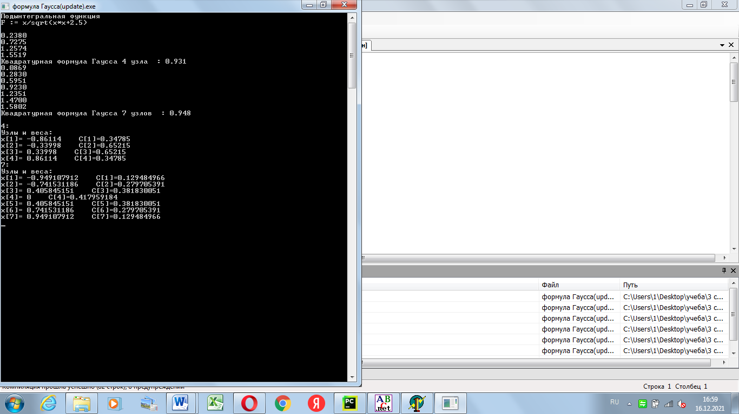

Рисунок 4 – метод Гаусса

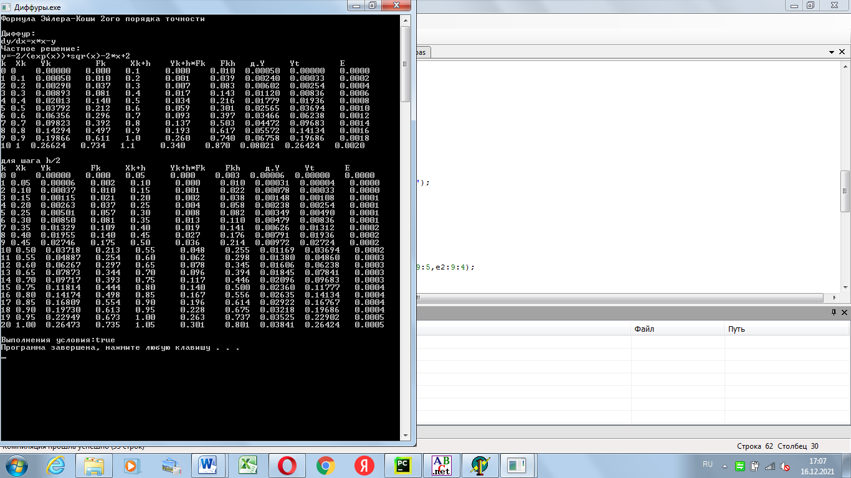

Рисунок 5 – решение обыкновенных дифференциальных уравнений

1. **Проверка результатов**

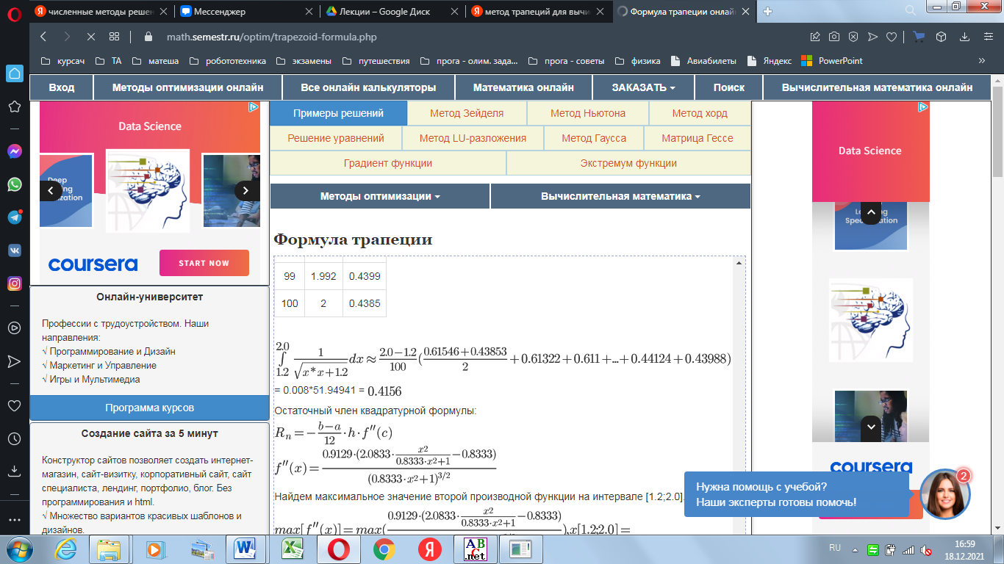

Рисунок 6 – ответ при использовании метода трапеций

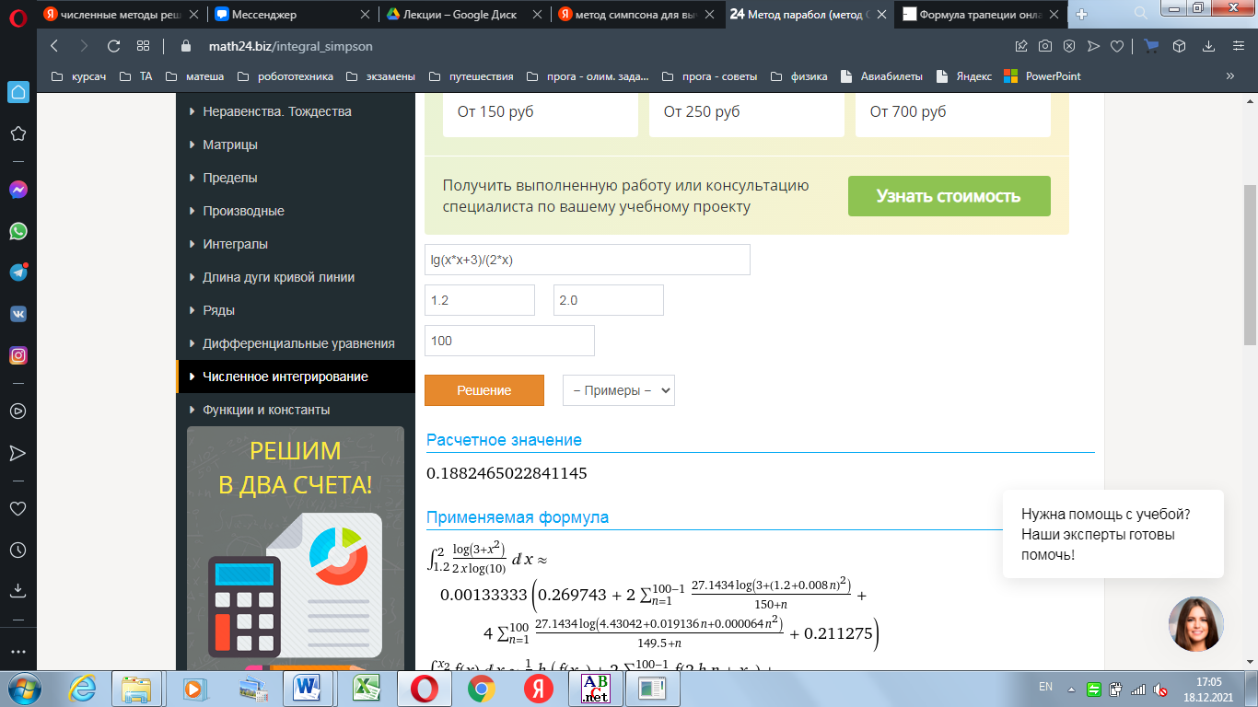

Рисунок 7 – ответ при использовании метода Симпсона

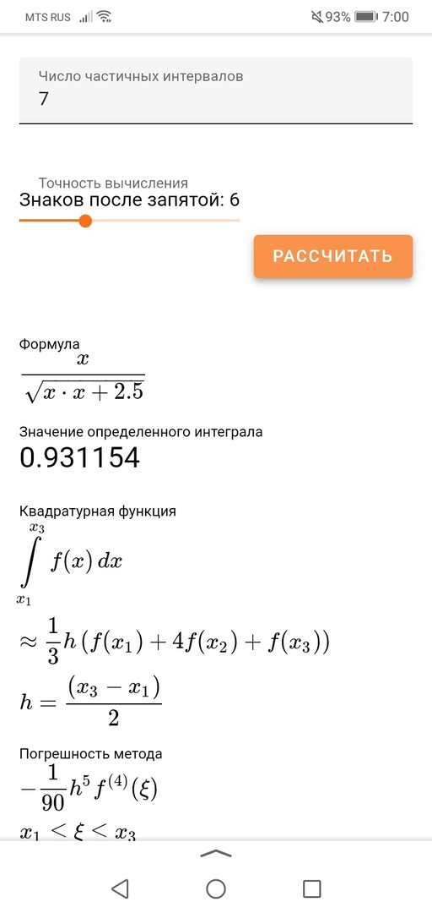

Рисунок 8 – ответ при использовании метода Гаусса

1. **Вывод**

В ходе выполнения лабораторной работы были получены навыки численного интегрирования и решения обыкновенных дифференциальных уравнений